ФЕДЕРАЛЬНОЕ АГЕНТСТВО

ПО ТЕХНИЧЕСКОМУ РЕГУЛИРОВАНИЮ И МЕТРОЛОГИИ

 | Н А Ц И О Н А Л Ь Н Ы Й  С Т А Н Д А Р Т  Р О С С И Й С К О Й  Ф Е Д Е Р А Ц И И | ГОСТ Р  —2023

Испытания разрушающие сварных соединений
металлических материалов

ОПРЕДЕЛЕНИЕ МЕХАНИЧЕСКИХ СВОЙСТВ

Издание официальное

Москва
Российский институт стандартизации
2023
Предисловие

1 РАЗРАБОТАН Саморегулируемой организацией Ассоциация «Национальное Агентство Контроля Сварки» (СРО Ассоциация «НАКС»)
2 ВНЕСЕН Техническим комитетом по стандартизации ТК 364 «Сварка и родственные процессы»
3 УТВЕРЖДЕН И ВВЕДЕН В ДЕЙСТВИЕ Приказом Федерального агентства по техническому регулированию и метрологии от №
4 ВЗАМЕН ГОСТ 6996—66
Правила применения настоящего стандарта установлены в статье 26 Федерального закона от 29 июня 2015 г. № 162-ФЗ «О стандартизации в Российской Федерации». Информация об изменениях к настоящему стандарту публикуется в ежегодном (по состоянию на 1 января текущего года) информационном указателе «Национальные стандарты», а официальный текст изменений и поправок – в ежемесячном информационном указателе «Национальные стандарты». В случае пересмотра (замены) или отмены настоящего стандарта соответствующее уведомление будет опубликовано в ближайшем выпуске ежемесячного информационного указателя «Национальные стандарты». Соответствующая информация, уведомление и тексты размещаются также в информационной системе общего пользования – на официальном сайте Федерального агентства по техническому регулированию и метрологии в сети Интернет (www.rst.gov.ru)

© Оформление ФГБУ «Российский институт стандартизации», 2023

Настоящий стандарт не может быть полностью или частично воспроизведен, тиражирован и распространен в качестве официального издания без разрешения Федерального агентства по техническому регулированию и метрологии
Содержание

Введение
1 Область применения
2 Нормативные ссылки
3 Термины и определения
4 Обозначения
5 Принцип
6 Отбор образцов...………………………………………………………………………
7 Испытания……………………………………………………………………………….
7.1 Испытание металла шва и наплавленного металла на продольное растяжение
7.2 Испытание сварного соединения и металла шва на поперечное растяжение
7.3 Испытание стыкового сварного соединения на изгиб
7.4 Испытание сварного соединения и наплавленного металла на ударный изгиб
7.5 Измерение твердости сварного соединения и наплавленного металла
8 Результаты испытаний…………………………………………………………………
Приложение А Образцы с тройным надрезом при испытании на ударный
изгиб…………………………………………………………………
Библиография……………………………………………………………………………….
НАЦИОНАЛЬНЫЙ СТАНДАРТ РОССИЙСКОЙ ФЕДЕРАЦИИ

Испытания разрушающие сварных соединений металлических
материалов

ОПРЕДЕЛЕНИЕ МЕХАНИЧЕСКИХ СВОЙСТВ

Destructive tests of welded joints of metallic materials. Determining mechanical properties

Дата введения — 2023—00—00

1 Область применения

Настоящий стандарт устанавливает общие требования к образцам и разрушающим испытаниям при определении механических свойств металла шва, сварных соединений и наплавленного металла.
Стандарт устанавливает требования к следующим видам испытаний:
а) испытание металла шва и наплавленного металла на продольное растяжение;
б) испытание сварного соединения и металла шва на поперечное растяжение;
в) испытание стыкового сварного соединения на изгиб;
г) испытание сварного соединения и наплавленного металла на ударный изгиб;
д) измерение твердости сварного соединения и наплавленного металла.
Настоящий стандарт применяется при оценке качества сварной продукции и сварочных материалов, определении показателей свариваемости, выборе способов и режимов сварки.
Настоящий стандарт не устанавливает нормы оценки качества сварной продукции.
Настоящий стандарт не распространяется на сварные соединения электрических контактов.

2 Нормативные ссылки

В настоящем стандарте использованы нормативные ссылки на следующие стандарты [для недатированных ссылок применяют последнее издание ссылочного стандарта (включая все изменения)]:
ГОСТ 11150—84 Металлы. Методы испытания на растяжение при пониженных температурах
ГОСТ 1497—84 Металлы. Методы испытаний на растяжение
ГОСТ 2999—75 Металлы и сплавы. Метод измерения твердости по Виккерсу
ГОСТ 9012—59 Металлы. Метод измерения твердости по Бринеллю
ГОСТ 9013—59 Металлы. Метод измерения твердости по Роквеллу
ГОСТ 9454—78 Металлы. Метод испытания на ударный изгиб при пониженных, комнатной и повышенных температурах
ГОСТ 9651—84 Металлы. Методы испытаний на растяжение при повышенных температурах
ГОСТ ISO 22826-2017 Испытания разрушающие сварных швов металлических материалов. Испытания на твердость узких сварных соединений, выполненных лазерной и электронно-лучевой сваркой (определение твердости по Виккерсу и Кнупу)
ГОСТ Р ИСО 148-1 Материалы металлические. Испытание на ударный изгиб на маятниковом копре по Шарпи. Часть 1. Метод испытания
ГОСТ Р ИСО 4136 Испытания разрушающие сварных швов металлических материалов. Испытания на поперечное растяжение
ГОСТ Р ИСО 5173 Испытания разрушающие сварных швов металлических материалов. Испытания на изгиб
ГОСТ Р ИСО 5178 Испытания разрушающие сварных швов металлических материалов. Испытания на продольное растяжение металла шва сварных соединений, выполненных сваркой плавлением
ГОСТ Р ИСО 9016 Испытания разрушающие сварных швов металлических материалов. Испытания на ударный изгиб. Расположение образца для испытаний, ориентация надреза и испытание.

Примечание — При пользовании настоящим стандартом целесообразно проверить действие ссылочных стандартов в информационной системе общего пользования – на официальном сайте Федерального агентства по техническому регулированию и метрологии в сети Интернет или по ежегодному информационному указателю «Национальные стандарты», который опубликован по состоянию на 1 января текущего года, и по выпускам ежемесячного информационного указателя «Национальные стандарты» за текущий год. Если заменен ссылочный стандарт, на который дана недатированная ссылка, то рекомендуется использовать действующую версию этого стандарта с учетом всех внесенных в данную версию изменений. Если заменен ссылочный стандарт, на который дана датированная ссылка, то рекомендуется использовать версию этого стандарта с указанным выше годом утверждения (принятия). Если после утверждения настоящего стандарта в ссылочный стандарт, на который дана датированная ссылка, внесено изменение, затрагивающее положение, на которое дана ссылка, то это положение рекомендуется применять без учета данного изменения. Если ссылочный стандарт отменен без замены, то положение, в котором дана ссылка на него, рекомендуется применять в части, не затрагивающей эту ссылку.

3 Термины и определения

В настоящем стандарте применены следующие термины с соответствующими определениями.
3.1 проба: Единица продукции или ее часть, предназначенная для изготовления заготовок или образцов для испытаний.
3.2 контрольное соединение: Сварное соединение, являющееся идентичным производственному и предназначенное для изготовления заготовок или образцов для испытаний.
3.3 заготовка: Часть пробы или контрольного соединения, обработанная или необработанная механически, подвергнутая, при необходимости, термической обработке и предназначенная для изготовления образцов для испытаний.
3.4 образец для испытаний: Часть пробы, контрольного соединения или заготовки соответствующего размера, обработанная или необработанная механически и пригодная для конкретного испытания.

4 Обозначения

В таблице 1 даны обозначения, применяемые в настоящем стандарте.
Таблица 1 — Обозначения
ГОСТ Р ИСО 10042—
Обозначение | Определение | Единицы  измерения | Пояснение
Обозначения размеров проб, контрольных соединений
b_{л} | Ширина листа | мм | Ширина свариваемых листов пробы или контрольного соединения
f | Прогиб | мм | Прогиб пробы или контрольного соединения
h | Линейное смещение | мм | Линейное смещение свариваемых кромок пробы или контрольного соединения
l_{л} | Длина листов | мм | Длина свариваемых листов пробы или контрольного соединения
l_{у} | Длина неиспользуемых участков | мм | Длина неиспользуемых участков шва пробы или контрольного соединения
l_{п} | Длина планок | мм | Длина вводных/выводных планок
t | Толщина основного металла | мм | Толщина основного металла пробы или контрольного соединения
Обозначения размеров образцов для испытаний
а | Расстояние от границы сплавления до оси надреза | мм | Минимальное расстояние от границы сплавления до оси надреза
а₁ | Расстояние от границы сплавления до центра отпечатка | мм | Минимальное расстояние по линии измерения твердости от границы сплавления до центра отпечатка индентора (наконечника)
b | Ширина рабочей части образца | мм | Ширина рабочей части плоского образца до испытания
b₁ | Ширина захватной части образца | мм | Ширина захватной части плоского образца до испытания
D | Диаметр захватной части образца | мм | Диаметр захватной части цилиндрического образца для испытаний
D_{c} | Диаметр стержня | мм | Диаметр круглого стержня или диаметр окружности, вписанной в многогранный стержень
D_{т} | Наружный диаметр трубного образца | мм | Равен диаметру трубы для стыкового соединения
D_{т max} | Максимальный диаметр трубного образца | мм | Для нахлесточного соединения
d | Диаметр переходной части образца | мм | Диаметр переходной части цилиндрического образца от рабочей части к захватной
d₀ | Диаметр рабочей части образца | мм | Диаметр рабочей части цилиндрического образца до испытания
F₀ | Площадь поперечного сечения рабочей части образца | мм² | Площадь поперечного сечения рабочей части образца до испытания вне шва (для образцов типов XXIV и XXV по оси шва)
L | Общая длина образца | мм | -
l | Длина рабочей части образца | мм | Длина части образца с постоянной площадью поперечного сечения между головками или участками для захвата (кроме образцов типов XXIV и XXV)
l₀ | Расчетная длина образца | мм | Участок рабочей длины образца между метками до испытания, на котором определяется удлинение
l_{зч} | Длина захватной части образца | мм | Определяется способом крепления образцов в захватах испытательной машины
l₁ | Длина переходной части образца | мм | Определяется способом крепления образцов в захватах испытательной машины
l_{н} | Минимальное расстояние от границы сплавления до оси надреза | мм | Надрез располагают по металлу шва, по зоне сплавления и в различных участках металла околошовной зоны на заданном расстоянии от границы сплавления
l_{ш} | Максимальная ширина шва | мм | Максимальная ширина шва образца после механической обработки
n | Расстояние между отпечатками | мм | Расстояние по линии измерения твердости между центрами отпечатков индентора (наконечника)
R | Радиус сопряжения | мм | Радиус сопряжения рабочей части образца с захватной или с переходной частью образца
t₁ | Толщина образца | мм | Толщина рабочей части плоского образца до испытания
α | Угол изгиба | град. | Угол изгиба, при котором в растянутой зоне образца образуется первая трещина, развивающаяся в процессе испытания
Обозначения в местах отбора образцов и измерения твердости
С | Расстояние от поверхности шва до оси образца | мм | Минимальное расстояние от лицевой либо корневой поверхности шва до оси образца (при двусторонней сварке расстояние от поверхности однослойных или многослойных слоев лицевой стороны шва)
С₁ | Расстояние от поверхности основного металла до поверхности плоского образца | мм | Минимальное расстояние от поверхности основного металла до поверхности образца (при двусторонней сварке расстояние от поверхности однослойных или многослойных слоев лицевой стороны шва)
С_{т} | Расстояния от поверхности основного до линий измерения твердости | мм | Расстояние от поверхности основного (наплавленного) металла (либо от подготовительного участка) до линии измерения твердости.  Для угловых швов, имеющих вогнутую или выпуклую поверхность, С_{т} измеряют от максимальной вогнутости или выпуклости
С_{т1} | Расстояние между линиями измерения твердости | мм | -
t_{Н} | Толщина шва | мм | Толщина углового или стыкового шва (при двусторонней сварке толщина однослойной или многослойной части шва с лицевой стороны шва)
q | Толщина подготовительного участка | Слой | Подготовительный участок имеет не менее пяти слоев
q₁ | Толщина участка измерения твердости | Слой | Участок измерения твердости имеет не менее шести слоев
Прочие обозначения
b_{п} | Просвет | мм | Просвет между опорами при появлении на поверхности образца первой трещины
D₀ | Диаметр оправки | мм | Диаметр оправки или опорного ролика
К_{о} | Расстояние между опорами | мм | Расстояние между опорными роликами
Р | Усилие сжатия | Н | Усилие сжатия при сплющивании трубного образца
r | Радиус закругления опоры | мм | Радиус закругления опоры при испытаниях на изгиб
t_{п} | Толщина прокладки | мм | Толщина прокладки, установленной между концами образца, равная диаметру оправки

5 Принцип

5.1 Испытания проводят при температуре окружающей среды от 10 °С до 35 °С, если не указано иное. Испытания в контролируемых условиях, проводят при температуре (23 ± 5) °С.
Температурой испытания следует считать температуру образца в момент проведения испытания. Допускается измерение температуры на образцах-свидетелях. Температура испытания должна быть зарегистрирована.
5.2 Нормативная документация на сварную продукцию может содержать иные требования к размерам образцов, условиям проведения и результатам испытаний.

6 Образцы для испытаний

6.1 Общие положения

6.1.1 Образцы для испытаний изготавливают из проб или контрольных соединений.
6.1.2 Если размеры пробы или контрольного соединения исключают возможность изготовления образцов, берут другую пробу или выполняют сварку нового контрольного соединения.
Если форма сварного соединения пробы или контрольного соединения не позволяет изготовить образцы, установленные в разделе 7, например соединения деталей сложной конфигурации, труб и т. д., то допускается изготовление образцов из плоских контрольных соединений.
6.1.3 При выполнении контрольных соединений марка и толщина основных материалов, марка сварочных материалов, подготовка под сварку, положение при сварке, температура основного металла перед сваркой, наличие предварительного или сопутствующего подогрева, режимы сварки и термической обработки должны соответствовать производственным условиям изготовления сварной продукции и назначенному испытанию.
6.1.4 Сварку контрольных соединений, предназначенных для испытания сварочных материалов (электродов, сварочных проволок, прутков, флюсов и т. д.), если не установлены специальные требования, производят с остыванием наплавленного металла между наложением слоев. Температуру, до которой должен остывать металл, устанавливают в соответствии с нормативным документом на испытания сварочного материала.

6.2 Размеры контрольного соединения

6.2.1 Длина контрольного соединения, выполненного из круглого или фасонного проката, должна составлять не менее двух диаметров или двух размеров высоты проката.
6.2.2 При дуговой, электрошлаковой и газовой сварке контрольных соединений, ширину свариваемых листов b_{л} определяют по таблице 2, а длину l_{л} в соответствии с размерами и количеством образцов, с учетом припусков на ширину реза, последующей обработки, длины неиспользуемых участков шва.
Следует предусматривать проведение повторных испытаний.

Таблица 2 — Ширина свариваемых листов
Толщина основного металла листов t, мм | Ширина свариваемых листов b_{л}, мм
t ≤ 4 | b_{л} ≥ 50
4 < t ≤ 10 | b_{л} ≥ 70
10 < t ≤ 20 | b_{л} ≥ 100
20 < t ≤ 50 | b_{л} ≥ 150
50 < t ≤ 100 | b_{л} ≥ 200
t > 100 | b_{л} ≥ 250

6.2.3 Размеры деталей для контрольных соединений, выполняемых способами сварки, не указанными в 6.2.2, устанавливают в соответствии с нормативной документацией на сварную продукцию.
6.2.4 Длину неиспользуемых участков l_{у} шва определяют в зависимости от способа сварки в соответствии с таблицей 3.
Таблица 3 — Длина неиспользуемых участков шва

Способ сварки | Толщина основного металла листов t, мм | Длина неиспользуемых участков l_{у}, мм
При ручной дуговой сварке покрытыми электродами и газовой сварке | - | ≤20 в начале шва,  ≤30 в конце шва
При автоматической и полуавтоматической сварке с любой защитой, кроме флюса | t ≤ 10 | ≤15 в начале шва  ≤30 в конце шва
 | t > 10 | ≤30 в начале шва,  ≤50 в конце шва
При автоматической и полуавтоматической дуговой сварке под флюсом на токе менее 1000 А.  При электрошлаковой и дуговой сварке с принудительным формированием | - | ≤40 в начале шва,  ≤70 в конце шва
При автоматической сварке под флюсом на токе более 1000 А | - | ≤ 60 в начале шва,  длина в конце шва равна длине кратера шва

При сварке контрольных соединений листов с применением вводных и выводных планок допускается изготавливать образцы из всей длины контрольного соединения (неиспользуемый участок отсутствует). В этом случае вводные и выводные планки изготавливают из того же материала, что и листы или материала близкого химического состава, а длина планок l_{п} должна быть не менее длины неиспользуемых участков шва.

6.3 Размеры проб

6.3.1 Размеры проб определяют в зависимости от количества и размеров образцов.
6.3.2 Вырезку заготовок из проб и контрольных соединений рекомендуется выполнять механической резкой. Допускается вырезать заготовки на ножницах и штампах, а также кислородной, плазменной и другими видами термической резки.
Припуск на размер заготовки, при котором обеспечивается отсутствие в рабочей части образца металла с измененными в результате резки свойствами, назначают в зависимости от вида резки. Припуск должен составлять не менее:
- при толщине основного металла листов t ≤ 10 мм:
1) при кислородной и плазменной резке 3 мм;
2) при механической резке 2 мм;
- при толщине 10 < t ≤ 30 мм:
1) при кислородной резке 4 мм;
2) при плазменной резке 5 мм;
3) при механической резке 3 мм;
- при толщине 30 < t ≤ 50 мм:
1) при кислородной резке 5 мм;
2) при плазменной резке 7 мм;
3) при механической резке 3 мм;
- при толщине t > 50 мм:
1) при кислородной резке 6 мм;
2) при плазменной резке 10 мм;
3) при механической резке 3 мм.
При вырезке заготовок из металла, в котором под воздействием резки не изменяются свойства в рабочей части образца, допускается уменьшение указанных припусков, но не более чем в два раза.
Величину припусков для иных способов резки, определяют в соответствии с нормативной документации на сварную продукцию или на метод отбора проб.
6.3.3 На пробах, контрольных соединениях и заготовках из листового проката и труб следует указывать направление прокатки металла по отношению к шву.
6.3.4 Правка пробы или контрольного соединения не допускается. Допускается правка образца за границами его рабочей части. При испытаниях сварных соединений из труб возможность правки образцов определяется в соответствии с нормативной документацией на сварную продукцию.
6.3.5 Если нет иных указаний, то размер прогиба пробы или контрольного соединения f на длине 200 мм не должен превышать 10 % толщины листа основного металла, но не более 4 мм, см. рисунок 1.
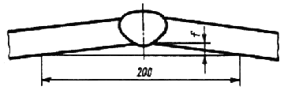
Рисунок 1 — Размер прогиба пробы или контрольного соединения

Линейное смещение h стыковых соединений пробы или контрольного соединения не должно превышать 15 % толщины основного металла, но не более 4 мм, см. рисунок 2.
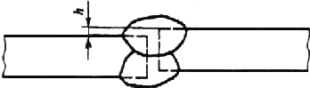
Рисунок 2 — Линейное смещение листов

6.4 Термическая обработка

6.4.1 Термической обработке могут подвергаться пробы, контрольные соединения или вырезанные из них заготовки.
Если предусмотрена нормализация или закалка продукции или ее части, то термическая обработка заготовок не допускается.
6.4.2 Термическую обработку контрольных соединений или заготовок следует проводить совместно с термической обработкой контролируемой продукции, либо отдельно по режимам, соответствующим термической обработке контролируемой продукции.

6.5 Вырезка образцов

Механические и термические процессы, применяемые при изготовлении образцов для испытаний, не должны оказывать влияние на свойства металла образца. Допускается механическим путем удалять слой металла, который подвергался термическому влиянию при резке, при условии, что размеры образца будут удовлетворять требованиям настоящего стандарта.

6.6 Подготовка поверхности

Образцы, имеющие механические повреждения и не соответствующие установленным требованиям по размерам и параметрам шероховатости, к испытаниям не допускают и заменяют таким же количеством образцов, изготовленных из той же пробы или из контрольного соединения.
Если при испытаниях были применены образцы с параметрами шероховатости ниже установленных, а результаты испытаний (кроме арбитражных испытаний) соответствовали установленным требованиям, то применение таких образцов допускается.

Примечание — Арбитражные испытания проводят на образцах продукции, необходимость объективной оценки качества которой в установленном порядке определена арбитражными, правоохранительными органами или органами государственного контроля и надзора.

6.7 Маркировка

Маркировку проб, контрольных соединений, заготовок и образцов для испытаний наносят вне рабочей части образца.

7 Испытания

7.1 Испытание металла шва и наплавленного металла на продольное растяжение

7.1.1 При испытаниях определяют следующие механические свойства:
- предел текучести физический σ_{т}, МПа (кгс/мм²) или предел текучести условный σ_{0,2}, МПа (кгс/мм²);
- временное сопротивление (предел прочности) σ_{в}, МПа (кгс/мм²);
- относительное удлинение после разрыва δ₅ или δ₁₀, %;
- относительное сужение после разрыва ψ, %.
Испытания проводят для всех способов сварки плавлением для металла шва и зоны термического влияния (испытуемые участки).
7.1.2 При испытаниях следует руководствоваться:
- ГОСТ 1497 – при температуре окружающей среды 20$\begin{matrix}+15 \\ -10\end{matrix}$ °С;
- ГОСТ 11150 – при пониженных температурах;
- ГОСТ 9651 – при повышенных температурах.
7.1.3 Форма и размеры образцов для испытаний должны соответствовать рисункам 3, 4 и таблице 4, определяющей типы образцов.
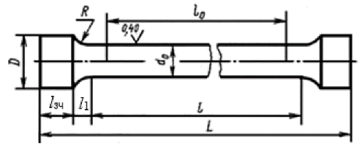
d₀ – диаметр рабочей части образца, D – диаметр захватной части образца, L – общая длина образца, l – длина рабочей части образца, l₀ – расчетная длина образца, l_{зч} – длина захватной части образца, l₁ – длина переходной части образца, R – радиус сопряжения
Рисунок 3 — Форма образцов типов I, II и III
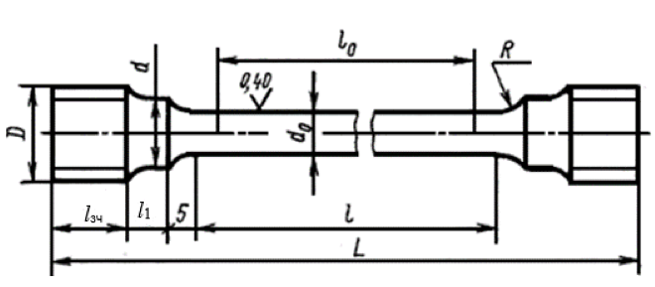
d₀ – диаметр рабочей части образца, d – диаметр переходной части образца, D – диаметр захватной части образца, L – общая длина образца, l – длина рабочей части образца, l₀ – расчетная длина образца, l_{зч} – длина захватной части образца, l₁ – длина переходной части образца, R – радиус сопряжения
Рисунок 4 — Форма образцов типов IV и V
Таблица 4 — Типы образцов
Размеры в мм
Тип образца | d₀ | d | K | D | l_{зч} | l₁ | R | l₀ | l | L ± 1
I | 3 ± 0,1 | - | 0,03 | 6 | 4 | 2 | 1 | 15 | 18 | 30
II | 6 ± 0,1 | - | 0,03 | 12 | 10 | 2,5 | 1,5 | 30 | 36 | 61
III | 10 ± 0,2 | - | 0,04 | 16 | 10 | 3 | 3 | 50 | 60 | 86
IV | 6 ± 0,1 | 10 | 0,03 | М12 | 15 | 5 | 5 | 30 | 36 | 86
V | 10 ± 0,2 | 12 | 0,04 | М16 | 15 | 5 | 5 | 50 | 60 | 110

Примечание — K – разность наибольшего и наименьшего диаметров d₀, измеренных по длине рабочей части конкретного образца.

Допускается увеличение диаметра и длины захватной части образца.
7.1.4 Для испытаний применяют не менее двух образцов.
7.1.5 Для испытаний при температуре окружающей среды или пониженной температуре применяют образцы всех типов. При испытании при повышенной температуре применяют образцы типов IV и V. При наличии соответствующих приспособлений допускается применение образцов типов I, II и III.
Допускается применение пропорциональных цилиндрических образцов по ГОСТ 1497. Для испытаний при повышенных температурах допускается применение пропорциональных цилиндрических образцов типов I и II по ГОСТ 9651, если это оговорено в нормативной документации на сварную продукцию.
7.1.6 Рабочая часть образца должна полностью состоять из испытуемого металла. Вне рабочей части образца допускается наличие металла других участков сварного соединения. На захватной части допускается наличие одной или двух параллельных лысок, а также необработанной поверхности.
Размер захватной части образца в месте лыски:
- для образцов типов I, II и III – не менее d₀ + 2 мм;
- для образцов типов IV и V – не менее d.
7.1.7 Разметку места вырезки образцов из заготовок производят по макрошлифам, изготовленным на торцах заготовки, в соответствии с таблицами 5 и 6. Все образцы располагают вдоль продольной оси испытуемого участка.
При испытании металла шва или наплавленного металла с площадью сечения, превышающей площадь сечения захватной части образца, допускается выполнять разметку места вырезки образцов без травления заготовки, по внешним очертаниям шва с соблюдением схем расположения образцов в соответствии с таблицами 5 и 6.
Таблица 5 — Схемы расположения образцов
№ | Вид металла | Толщина основного металла t, мм | Способ сварки | Схема расположения  образцов | Примечание
1 | Наплавленный металл | t ≥ 12 | Сварка ручная дуговая покрытыми электродами, сварка в защитном газе и газовая сварка | 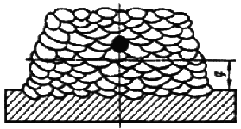 | q - не менее пяти слоев.  Образцы располагают выше штрихпунктирной линии
2 | Наплавленный металл. Наплавку проводят на ребро пластины толщиной 20 мм, длиной не менее 80 мм.  Для удержания металла устанавливают медные планки А | 20 | Сварка ручная дуговая покрытыми электродами, сварка в защитном газе и газовая сварка | 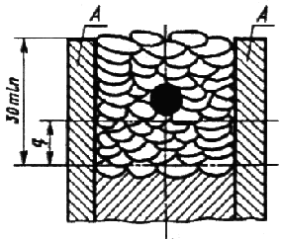 | q - не менее пяти слоев, но не менее 10 мм.  Образец располагают выше штрихпунктирной линии
3 | Наплавленный металл. Наплавку ведут в медной форме. Элементы формы допускается охлаждать водой | - | Сварка ручная дуговая покрытыми электродами, сварка в защитном газе, газовая сварка | 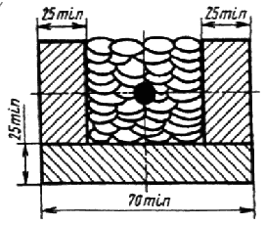 | Количество слоев не менее шести. Образец располагают вдоль направления сварки
4 | Металл однослойных и многослойных угловых швов с конструктивным непроваром одного из элементов | - | Дуговая и электрошлаковая сварка | 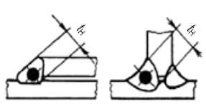 | Толщина шва  t_{Н} ≥ 6 мм
5 | Металл стыковых многослойных швов | t ≥ 12 | Сварка ручная дуговая покрытыми электродами, сварка в защитном газе, газовая сварка | 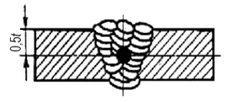 | -
6 | Металл стыковых многослойных швов с предварительной наплавкой кромок не менее чем в три слоя | t ≥ 12 | Сварка ручная дуговая покрытыми электродами, сварка в защитном газе, газовая сварка | 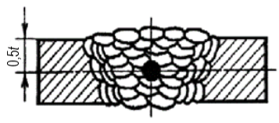 | Для наплавки применяют испытуемые материалы.  Не допускается попадание в рабочую часть образца металла, наплавленного на кромки листов
7 | Металл стыковых многослойных швов с предварительной наплавкой кромок и подкладки не менее чем в три слоя | t ≥ 20 | Сварка ручная дуговая покрытыми электродами, сварка в защитном газе, газовая сварка | Зазор между стыкуемыми кромками 16 мм  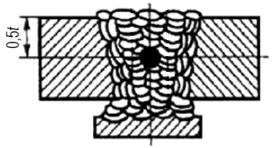 | Для наплавки применяют испытуемые материалы. Ширина подкладки 30 мм.  Не допускается попадание в рабочую часть образца металла, наплавленного и на подкладку
8 | Металл стыковых однослойных и многослойных швов при односторонней и двусторонней сварке | 5 ≤ t ≤ 15 | Дуговая сварка | 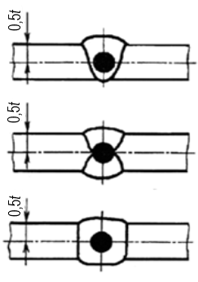 | -
 |  |  | Дуговая сварка
 |  |  | Дуговая сварка с принудительным формированием
9 | Металл угловых швов с полным проплавлением при двусторонней и односторонней сварке |  | Дуговая и электрошлаковая сварка | 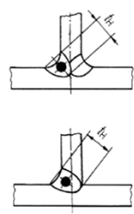 | Толщина шва t_{Н} ≥ 6 мм.  При достаточной толщине шва расположение образцов может соответствовать № 12 таблицы 5 или № 2 таблицы 6
10 | Металл многослойных стыковых швов при односторонней сварке | 16 ≤ t ≤ 35 | Дуговая сварка |  | C = 0,5·D + 2 мм
11 |  |  | Электрошлаковая сварка | 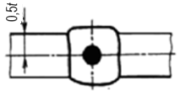
12 |  | 36 ≤ t ≤ 60 | Дуговая сварка |  | C = 0,5·D + 2 мм
13 |  |  | Электрошлаковая сварка |  | C = 0,5·D + 2 мм
14 |  | 61 ≤ t ≤ 350 | Дуговая сварка | 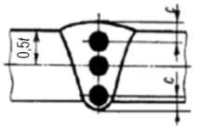 | C = 0,5·D + 2 мм
15 |  |  | Электрошлаковая сварка | 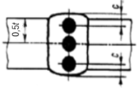 | C = 0,5·D + 2 мм

Таблица 6 — Схемы расположения образцов при двусторонней дуговой сварке
№ | Тип металла | Толщина шва t_{Н}, мм | Схема расположения образцов | Примечание
1 | Металл однослойных и многослойных стыковых швов при двусторонней дуговой сварке | 16 ≤ t_{Н} ≤ 35 | 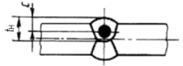 | C = 0,5·D + 2 мм
2 |  | 35 < t_{Н} ≤ 60 | 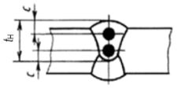 | C = 0,5·D + 2 мм
3 |  | 60 < t_{Н} ≤ 150 | 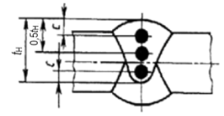 | C = 0,5·D + 2 мм

При двусторонней сварке образцы вырезают с лицевой стороны шва, если в нормативной документации на продукцию не установлено иное.
7.1.8 При однопроходных швах образцы, вырезаемые из различных участков шва, имеют практически одинаковые механические свойства.
При многопроходных швах механические свойства различных участков шва различны. Образцы при многопроходных швах вырезают у поверхности шва, если не установлено иное в нормативной документации на сварную продукцию.
7.1.9 Схемы расположения образцов № 1–3 и 5–7 таблицы 5 предназначены для использования при оценке свойств сварочных материалов.
7.1.10 При проведении испытаний на продольное растяжение допускается определять размеры образцов и механические свойства металла шва по ГОСТ Р ИСО 5178.
7.1.11 Результаты испытаний определяют в соответствии с разделом 8. По результатам испытаний оформляют протокол. Протокол испытаний должен содержать, по меньшей мере, следующую информацию:
- обозначение настоящего стандарта;
- толщину и марку основного металла;
- способ сварки;
- тип соединения;
- вид термической обработки (если выполнялась);
- идентификационные данные образца для испытаний (по клейму);
- тип и размеры образца для испытания;
- место отбора образца для испытания;
- температуру испытаний (если отлична от температуры окружающей среды);
- результаты испытаний всех образцов;
- вид и размеры выявленных дефектов (если имеются);
- дату испытания;
- лицо, проводившее испытания.

7.2 Испытание сварного соединения и металла шва на поперечное растяжение

7.2.1 Общие требования
7.2.1.1 При испытании определяют:
- временное сопротивление стыкового или нахлесточного соединений;
- временное сопротивление металла шва стыкового соединения.
7.2.1.2 Для испытаний при температуре окружающей среды 20$\begin{matrix}+15 \\ -10\end{matrix}$ °С применяют ГОСТ 1497, для испытаний при пониженных температурах ГОСТ 11150 и для испытаний при повышенных температурах ГОСТ 9651, если не указано иное.
7.2.1.3 Для испытаний применяют не менее двух образцов.
7.2.2 Определение временного сопротивления стыкового или нахлесточного сварного соединения
7.2.2.1 При испытании определяют место разрушения образца (по металлу шва, по металлу околошовной зоны или по основному металлу).
7.2.2.2 Испытания проводят, как правило, на образцах, толщина или диаметр которых равны толщине или диаметру основного металла. При испытании разнотолщинных сварных соединений, лист большей толщины путем механической обработки обрабатывают до толщины тонкого листа. Шероховатость поверхности после обработки должна быть не более 6,3 мкм.
7.2.2.3 Форма и размер плоских образцов для испытаний стыковых соединений должны соответствовать рисункам 5, 6 или 6а и таблице 7. Допускается применение цилиндрических образцов типов I, II, III, IV и V. Металл шва в этих образцах должен располагаться посередине их рабочей части. Допускается применение образца по ГОСТ 1497.
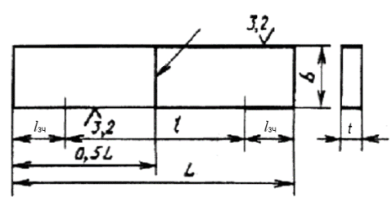
L – общая длина образца, l – длина рабочей части образца, l_{зч} – длина захватной части образца, b – ширина рабочей части образца, t – толщина основного металла.
Рисунок 5 — Образец типа XII

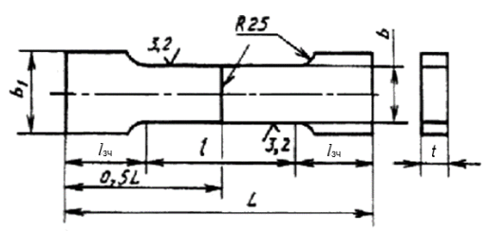
L – общая длина образца, l – длина рабочей части образца, l_{зч} – длина захватной части образца, b – ширина рабочей части образца, b₁ – ширина захватной части
образца, t – толщина основного металла
Рисунок 6 — Образец типа XIII
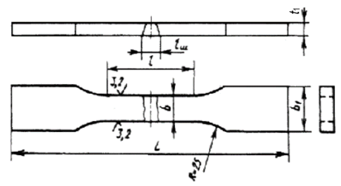
L – общая длина образца, l – длина рабочей части образца, l_{ш} - максимальная
ширина шва, b – ширина рабочей части образца, b₁ – ширина захватной части
образца, t₁ – толщина образца
Рисунок 6а — Образец типа XIIIа

При испытании образцов из металла высокой прочности допускается изменять конструкцию захватной части образца.
Таблица 7 — Размеры образцов
Размеры в мм
Тип образца | Толщина основного металла t | Толщина образца t₁ | Ширина рабочей части образца b | Ширина захватной части образца b₁ | Длина рабочей части образца l | Общая длина образца L | Номер рисунка
XII, XIII | t ≤ 6 | t₁ = t | 15 ± 0,5 | 25 | 50 | L = l + 2·l_{зч} | 5 или 6
 | 6 < t ≤ 10 |  | 20 ± 0,5 | 30 | 60
 | 10 < t ≤ 25 |  | 25 ± 0,5 | 35 | 100
 | 25 < t ≤ 50 |  | 30 ± 0,5 | 40 | 160
 | 50 < t ≤ 75 |  | 35 ± 0,5 | 45 | 200
ХIIIа | t ≤ 20 | t₁ = t | b ≥ 1,2·t,  но 10 ≤ b ≤ 50 | b +12 | l = l_{ш} + 60 | L ≥ 200 | 6а
 | 20 < t ≤ 40 | t₁ = t  или  t₁ = 20
 | t > 40 | 20 или 40

Примечание 1 — Длину захватной части образца l_{зч} устанавливают в зависимости от конструкции испытательной машины. Длину рабочей части образца увеличивают, если конструкция испытательной машины делает невозможным испытание образца предписанной длины.

Примечание 2 — Размеры образцов типов XII и XIII при толщине основного металла более 75 мм устанавливают в соответствии с нормативной документацией на сварную продукцию.

7.2.2.4 Форма и размеры цилиндрических образцов для испытания стыковых соединений стержней круглого сечения или сечения многогранника, должны соответствовать указанным на рисунках 7, 7а и в таблице 8. Для испытания стыковых соединений из арматурной стали применяют необработанные образцы со снятой выпуклостью шва.

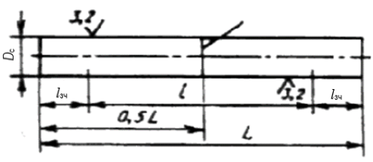
D_{с} – диаметр стержня, L – общая длина образца, l – длина рабочей части образца, l_{зч} – длина захватной части образца
Рисунок 7 — Образец типа XIV

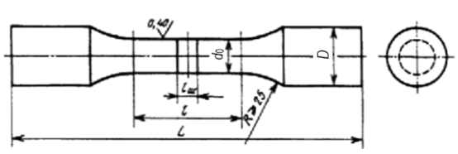
D – диаметр захватной части образца, d₀ – диаметр рабочей части образца,
L – общая длина образца, l – длина рабочей части образца, l_{ш} - максимальная ширина шва
Рисунок 7а — Образец типа XIVа
Таблица 8 — Размеры образцов
Размеры в мм
Тип  образца | Диаметр стержня, D_{c} | Диаметр захватной части образца, D | Диаметр рабочей части образца, d₀ | Длина рабочей части образца l | Общая длина образца L | Номер рисунка
XIV | D_{c} ≤ 10 | - | D_{c} | 60 | l + 2·l_{зч} | 7
 | 10 < D_{c} ≤ 25 |  |  | 100
 | 25 < D_{c} ≤ 50 |  |  | 160
 | 50 < D_{c} ≤ 70 |  |  | 200
XIVа | - | D_{c}, но ≤ 40 | 0,8·D | l_{ш}+ 60 | L ≥ 200 | 7а

Примечание 1 — Длину захватной части образца l_{зч} устанавливают в зависимости от конструкции испытательной машины.

Примечание 2 — При D_{c} более 75 мм размеры образца типа XIV устанавливают в соответствии с нормативной документацией на сварную продукцию.

7.2.2.5 Выпуклость шва должна быть снята механическим способом до уровня основного металла. При удалении выпуклости допускается снимать основной металл по всей поверхности образца на глубину до 15 % от толщины металла или диаметра стержня, но не более 4 мм. Основной металл с поверхности образца удаляют только с той стороны, с которой снимают выпуклость шва или имеется линейное смещение, см. рисунок 2. Шероховатость поверхности R_{z} в местах удаления выпуклости должна быть не более 6,3 мкм.
7.2.2.6 Испытания образцов типов XII, XIII, ХIIIа и XIV допускается проводить без снятия выпуклости при указании в нормативной документации на сварную продукцию.
В этом случае в формулу расчета временного сопротивления по ГОСТ 1497 вводят значение площади сечения рабочей части образца F₀ вне шва.
7.2.2.7 При недостаточной мощности разрывной машины допускается испытывать плоские, см. рисунок 8, или цилиндрические образцы, см. рисунки 9 или 10. Длину захватной части образцов l_{зч} устанавливают в зависимости от конструкции испытательной машины. Схема расположения заготовок для образцов типов XVI и XVII приведена в таблицах 9 и 10.
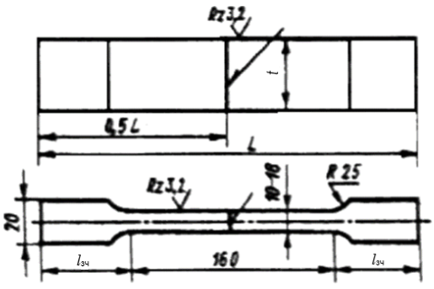
L – общая длина образца, l_{зч} – длина захватной части образца, t – толщина основного металла
Рисунок 8 — Образец типа XV

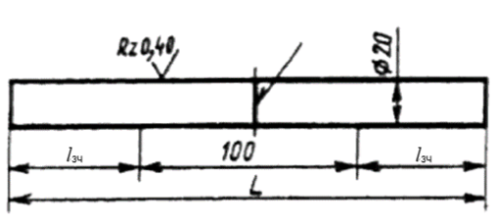
L – общая длина образца, l_{зч} – длина захватной части образца
Рисунок 9 — Образец типа XVI

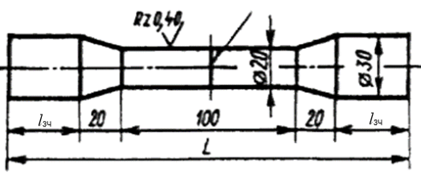
L – общая длина образца, l_{зч} – длина захватной части образца
Рисунок 10 — Образец типа XVII
Таблица 9 — Схема расположения заготовок

№ заготовки | Тип шва | Тип  образца | Толщина основного металла  или  диаметр стержня, мм | Способ сварки | Схема расположения  заготовок | Указания  по вырезке  заготовок
1 | Cтыковой | XVI | 25 ≤ t ≤ 50 | Дуговая сварка | 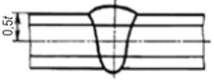 | При стыковой контактной и сварке давлением схема вырезки образцов аналогичная
2 |  | XVII | 30 ≤ t ≤ 70 | Дуговая сварка | 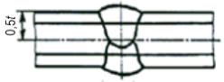
3 |  |  |  | Электрошлаковая сварка | 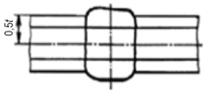

Таблица 10 — Схема расположения заготовок
Размеры в мм
№ заготовки | Тип шва | Тип образца | Толщина основного металла t | Способ сварки | Схема расположения заготовок | Указания по вырезке заготовок
1 | Стыковой | XVI | 51 ≤ t ≤ 75 | Дуговая сварка | 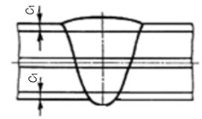 | 1 ≤ С₁ ≤ 3  При стыковой контактной и сварке давлением схема вырезки образцов аналогичная
2 |  | XVII | 71 ≤ t ≤ 100 | Дуговая сварка | 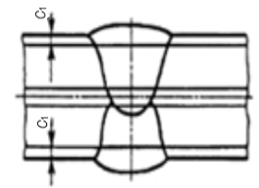
3 |  |  |  | Электрошлаковая сварка | 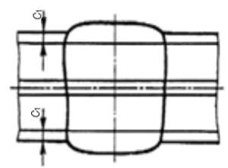
4 |  | XVI | >75 | Дуговая сварка | 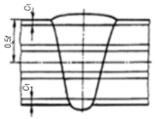 | 1 ≤ С₁ ≤ 3
5 |  | XVII | >100 | Дуговая сварка | 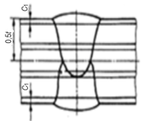  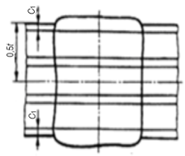
6 |  |  |  | Электрошлаковая сварка

7.2.2.8 Для контроля прочности сварных соединений труб применяют сегментные образцы, указанные на рисунках 5, 6 или 6а, а также цилиндрические образцы в виде отрезков труб, указанные на рисунках 11, 11а или 12. Образцы типов XII, XIII, ХIIIа не выправляют. Форму их в поперечном сечении определяет естественная кривизна трубы.
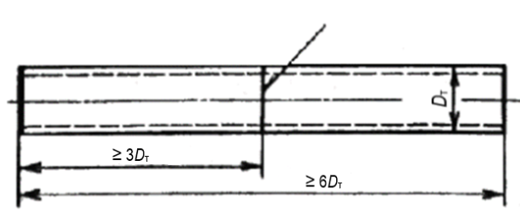
D_{т} – наружный диаметр трубного образца
Рисунок 11 — Образец типа XVIII
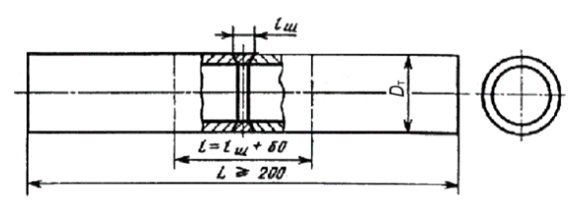
D_{т} – наружный диаметр трубного образца, L – общая длина образца, l – длина рабочей части образца, l_{ш} - максимальная ширина шва
Рисунок 11a — Образец типа XVIIIа
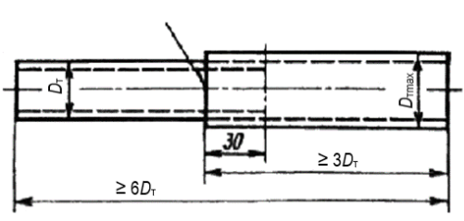
D_{т} – наружный диаметр трубного образца, D_{тmax} – максимальный диаметр трубного образца
Рисунок 12 — Образец типа XIX
Сегментные образцы вырезают при диаметре труб более 20 мм.
Цилиндрические образцы типов XVIII и XVIIIа вырезают при диаметре труб до 100 мм. При наличии соответствующего оборудования образцы этого типа вырезают из труб больших диаметров. При испытании образца типа XIX его максимальный диаметр D_{тmax} зависит от мощности испытательной машины. В формулу расчета временного сопротивления по ГОСТ 1497 для образцов этого типа вводят значение площади сечения F₀ трубы с D_{тmax} вне шва. В образцах типов XII, XIII и XIIIа выпуклость швов удаляют с двух сторон. В образцах типов XVIII и XIX выпуклость не удаляют, в образцах типа ХVIIIа удаляют только с наружной стороны. Допускается испытывать образцы типа XVIII со снятой с наружной стороны выпуклостью шва. При недостаточной мощности испытательной машины допускается применять образцы типов I–V. Металл шва располагают посередине образца.
7.2.2.9 Концы образцов типов XVIII и ХVIIIа подготавливают для испытания соответствующим образом:
- сплющивают концы образцов типов XVIII и ХVIIIа;
- концы образца типа ХVIIIа подготавливают под цилиндрические пробки.
Расстояние от оси шва до начала сплющиваемого участка должно быть не менее двух диаметров трубы. Расстояние между внутренними поверхностями металлических пробок должно составлять l + 2·D_{т}.
7.2.2.10 Сварные соединения, выполненные точечной сваркой испытывают на срез путем растяжения образца, приведенного на рисунке 13, или на отрыв растяжением образца, приведенного на рисунке 14.
Размеры образцов должны соответствовать таблице 11.
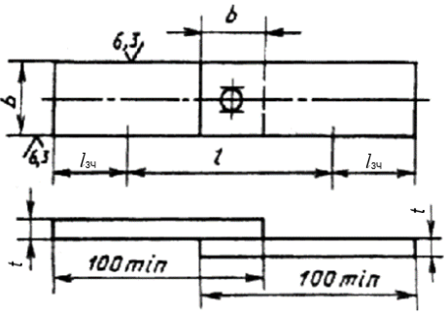
t – толщина основного металла, l – длина рабочей части образца, l_{зч} – длина захватной части образца, b – ширина рабочей части образца.
Рисунок 13 — Образец типа XX

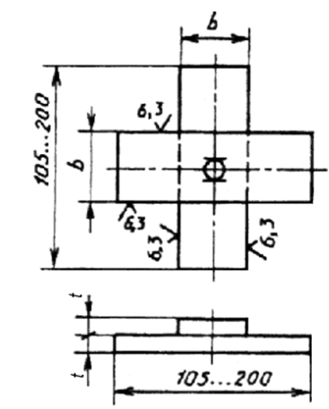
t – толщина основного металла, b – ширина рабочей части образца.
Рисунок 14 — Образец типа XXI

Таблица 11 — Ширина рабочей части образца
Размеры в мм
Толщина основного металла t | Ширина рабочей части образца b
t ≤ 1 | ≥20
1 < t ≤ 2 | ≥25
2 < t ≤ 3 | ≥30
3 < t ≤ 4 | ≥35
4 < t ≤ 5 | ≥40
>5 | ≥45
7.2.2.11 При испытании определяют разрушающую нагрузку в ньютонах.
7.2.2.12 Для предотвращения изгиба образцы типа XXI закрепляют в специальном приспособлении, обеспечивающем жесткость образца и возможность испытания его на разрывных машинах.
7.2.2.13 Сварные соединения листов, выполненные точечной или шовной сваркой, испытывают на срез путем растяжения образцов, приведенных на рисунках 15 и 16.
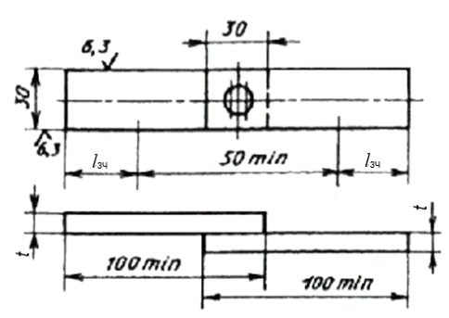
t – толщина основного металла, l_{зч} – длина захватной части образца
Рисунок 15 — Образец типа XXII

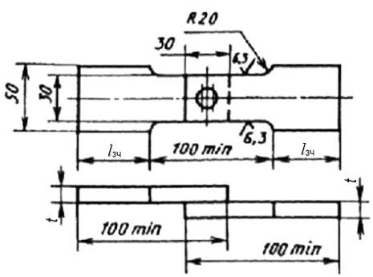
t – толщина основного металла, l_{зч} – длина захватной части образца
Рисунок 16 — Образец типа XXIII

При толщине металла до 1,0 мм испытывают образцы типа XXIII. При толщине металла более 1,0 мм типы образцов XXII или XXIII. При испытании определяют разрушающую нагрузку на образец в ньютонах.
7.2.2.14 Вырезку образцов типов XX, XXII и XXIII из контрольных сварных соединений, сваренных точечной или шовной сваркой, производят согласно рисунку 17. Шаг точек должен обеспечивать вырезку образцов заданных размеров.
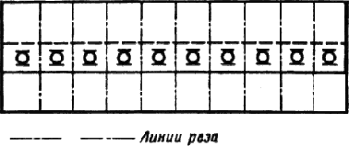
Рисунок 17 — Схема вырезки образцов
Допускается сваривать образцы с одной точкой в соответствии с рисунком 13.
7.2.2.15 При испытании сварного соединения на поперечное растяжение допускается руководствоваться ГОСТ Р ИСО 4136.
7.2.3 Определение временного сопротивления разрыву металла шва стыкового сварного соединения
7.2.3.1 Для испытания изготавливают образец типа XXIV или XXV (см. рисунки 18 и 19).
7.2.3.2 Толщина образца типа XXIV должна быть равной толщине основного металла. Диаметр захватной части образца типа XXV должен быть равен толщине основного металла или диаметру свариваемых элементов.
7.2.3.3 Форма и размеры плоского образца должны соответствовать рисунку 18 и таблице12.
7.2.3.4 Выпуклость шва для образцов типа XXIV удаляют согласно 7.2.2.5.
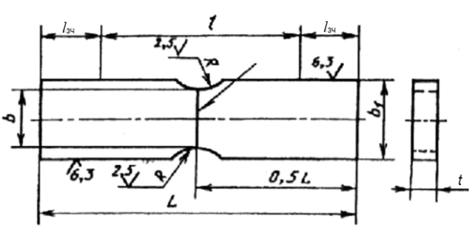
L – общая длина образца, l – длина рабочей части образца, l_{зч} – длина захватной части образца, b – ширина рабочей части образца, b₁ – ширина захватной части
образца, t – толщина основного металла
Рисунок 18 — Образец типа XXIV

Таблица 12 — Размеры образцов
Размеры в мм
Толщина основного металла, t | Ширина захватной части образца, b₁ | Ширина  рабочей части образца, b | Радиус сопряжения,  R | Длина рабочей части образца, l | Общая длина образца, L
t ≤ 6 | 25 | 15 ± 0,5 | 6 ± 1 | 40 | l + 2·l_{зч}
6 < t ≤ 10 | 30 | 20 ± 0,5 | 12 ± 1 | 60
10 < t ≤ 25 | 38 | 25 ± 0,5 | 20 ± 2 | 70
25 < t ≤ 40 | 45 | 30 ± 0,5 | 25 ± 2 | 90
40 < t ≤ 50 | 55 | 35 ± 0,5 | 30 ±2 | 110

Примечание 1 — Длину захватной части образца l_{зч} устанавливают в зависимости от конструкции испытательной машины.

Примечание 2 — Размеры образца при толщине основного металла более 50 мм устанавливают в соответствии с нормативной документацией на сварную продукцию.

7.2.3.5 Форма и размеры цилиндрического образца должны соответствовать рисунку 19 и таблице 13.

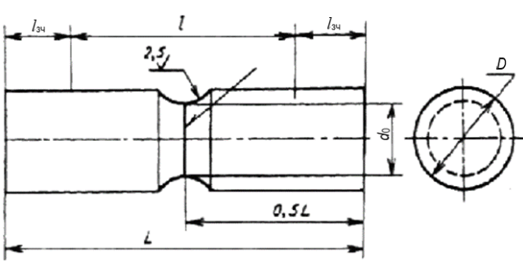
D – диаметр захватной части образца, d₀ – диаметр рабочей части образца,
L – общая длина образца, l – длина рабочей части образца, l_{зч} – длина захватной части образца
Рисунок 19 — Образец типа XXV

Таблица 13 — Размеры образцов
Размеры в мм
Диаметр захватной части образца D | Диаметр рабочей части образца d₀ | Радиус сопряжения R | Длина рабочей части образца l | Общая длина образца L
D ≤ 5 | 0,6·D | 0,5· D | 40 | l + 2·l_{зч}
5 < D ≤ 10 |  |  | 60
10 < D ≤ 15 |  |  | 70
15 < D ≤ 30 | 0,7·D |  | 90
30 < D ≤ 50 |  |  | 110

Примечание 1 — Длину захватной части образца l_{зч} устанавливают в зависимости от конструкции испытательной машины.

Примечание 2 — Размеры образца при толщине основного металла более 50 мм устанавливают в соответствии с нормативной документацией на сварную продукцию.

7.2.3.6 Поперечная ось образцов типов XXIV и XXV должна совпадать с осью шва. Для односторонних швов разметку поперечной оси образца производят по узкой части шва (при дуговой сварке) или по грату (при контактной сварке или сварке давлением).
Для двусторонних швов разметку поперечной оси производят после шлифовки и травления боковых поверхностей образца по макрошлифу или посередине выпуклости шва, сваренного с лицевой стороны.
7.2.3.7 Временное сопротивление σ_{в}, МПа определяют по формуле:
σ_{в} = k· $\frac{P}{F_{0} }$,
где k – поправочный коэффициент; P – максимальное усилие, Н; F₀ – площадь поперечного сечения рабочей части образца, мм².
Для углеродистых и низколегированных конструкционных сталей k = 0,9. Для других металлов значение коэффициента k установлены в соответствующей нормативной документации.
7.2.4 Результаты испытаний
Результаты испытаний определяют в соответствии с разделом 8. По результатам испытаний оформляют протокол. Протокол испытаний должен содержать, по меньшей мере, следующую информацию:
- обозначение настоящего стандарта;
- толщину и марку основного металла;
- способ сварки;
- тип соединения;
- вид термической обработки (если выполнялась);
- идентификационные данные образца для испытаний (по клейму);
- тип и размеры образца для испытания;
- место отбора образца для испытания;
- температуру испытаний (если отлична от температуры окружающей среды);
- место разрушения (по металлу шва, по металлу зоны термического влияния, по основному металлу);
- результаты испытаний всех образцов;
- вид и размеры выявленных дефектов (если имеются);
- дату испытания;
- лицо, проводившее испытания.

7.3 Испытание стыкового сварного соединения на изгиб

7.3.1 При испытании определяют способность стыкового соединения принимать заданный по размеру и форме изгиб. Эта способность характеризуется углом изгиба α (см. рисунок 20), при котором в растянутой зоне образца образуется первая трещина, развивающаяся в процессе испытания. Если длина трещин, возникающих в процессе испытания в растянутой зоне образца, не превышает 20 % его ширины, но не более 5 мм, то они не являются браковочным признаком. Определяют также место образования трещины или разрушения (по металлу шва, металлу околошовной зоны или основному металлу).
В зависимости от требований, установленных в нормативной документации на сварную продукцию, испытания проводят до достижения нормируемого угла изгиба или угла изгиба, при котором образуется первая, являющаяся браковочным признаком трещина, до параллельности или соприкосновения сторон образца. Угол изгиба при испытании до образования первой трещины замеряют в ненапряженном состоянии с погрешностью ± 2°.
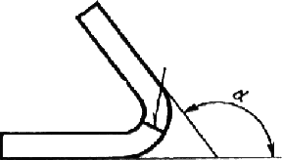
α – угол изгиба
Рисунок 20 — Угол изгиба образца
Для испытаний применяют не менее двух образцов.
7.3.2 Форма и размеры плоских образцов должны соответствовать рисункам 21, 22 и 22а и таблице 14.
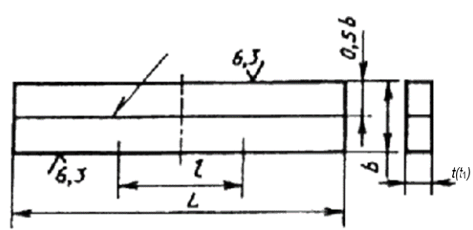
L – общая длина образца, l – длина рабочей части образца, b – ширина рабочей части образца, t(t₁) – толщина основного металла (толщина образца)
Рисунок 21 — Образцы типов XXVI и XXVIа
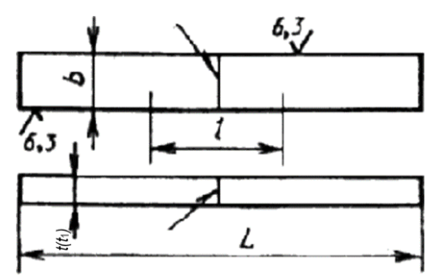
L – общая длина образца, l – длина рабочей части образца, b – ширина рабочей части образца, t(t₁) – толщина основного металла (толщина образца)
Рисунок 22 — Образцы типов XXVII, XXVIIа и XXVIII

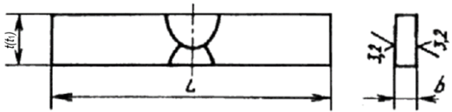
L – общая длина образца, b – ширина рабочей части образца, t(t₁) – толщина основного металла (толщина образца)
Рисунок 22а — Образец типа XXVIIIа

Таблица 14 — Размеры образцов
Размеры в мм
Тип образца | Толщина основного металла (толщина образца) t(t₁) | Ширина рабочей части образца b | Общая длина образца L | Длина рабочей части образца l | Номер рисунка
XXVI | t = 5 | t + 15 | 2,5·D_{о} + 80 | 0,33·L | 21
 | 5 < t ≤ 50 | t + 20
ХХVIа | t(t₁) ≤ 25 | l_{ш} + 10, но ≥ 20 | ≤ 250 | -
XXVII | t ≤ 50 | 1,5· t, но ≥ 10 | 2,5·D_{о} + 80 | 0,33·L | 22
ХХVIIа | t(t₁) ≤ 25 | ≥ 1,5· t(t₁),  но ≥ 20 и ≤ 50 | ≤ 250 | -
XXVIII | t ≤ 10 | 20 | 3,0·D_{о} + 80 | 0,33·L
 | 10 < t ≤ 45 | 30
ХХVIIIа | t(t₁) ≤ 40 | 0,7· t(t₁), но ≤ 15 | ≤ 250 | - | 22а
Примечание 1 — D_{о} – диаметр оправки; l_{ш} - максимальная ширина шва.

Примечание 2 — Форма поперечного сечения образца должна быть одинаковой по всей длине.

Толщина образцов типов XXVI, XXVII и XXVIII при толщине основного металла ≤ 50 мм должна равняться толщине основного металла. При толщине металла более 50 мм толщину образца устанавливают в соответствии с нормативной документацией на сварную продукцию. Образцы типов ХХVIа, ХХVIIа и ХХVIIIа, толщина которых меньше толщины основного металла, допускается вырезать в различных участках поперечного сечения сварного соединения. К результатам испытания образцов разных типов устанавливают различные нормативные требования.
Выпуклость шва по обеим сторонам образца снимают механическим способом до уровня основного металла с шероховатостью до 6,3 мкм. В процессе удаления выпуклости, если нет иных указаний, удаляют и подрезы основного металла.
Ось расположенного поперек сварного шва образца после окончательной обработки должна находиться на его середине.
7.3.3 Испытание образцов типов XXVI и ХХVIа проводят, как указано на рисунке 23, типов ХХVIIа и XXVIII на рисунке 24, типа ХХVIIIа на рисунке 24а. Расстояние между опорами К_{о} (рисунок 24) составляет:
- 2,5·D_{о} – для образца типа XXVII;
- D_{о} + 3·t(t₁) – для образца типа ХХVIIа;
- 3·D_{о} – для образца типа XXVIII.
Расстояние К_{о} для образцов типов XXVI и ХХVIа указано на рисунке 23, типа ХХVIIIа на рисунке 24а.
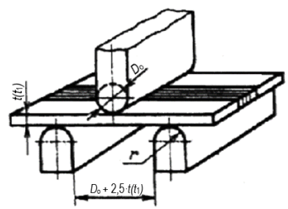
t(t₁) – толщина основного металла (толщина образца), D_{о} – диаметр оправки, r – радиус закругления опоры
Рисунок 23 — Схема испытаний образцов типов XXVI и ХХVIа
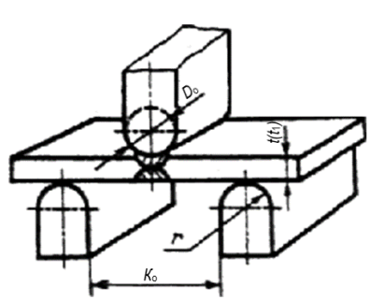
t(t₁) – толщина основного металла (толщина образца), D_{о} – диаметр оправки,
r – радиус закругления опоры, К_{о} – расстояние между опорами
Рисунок 24 — Схема испытаний образцов типов ХХVIIа и XXVIII

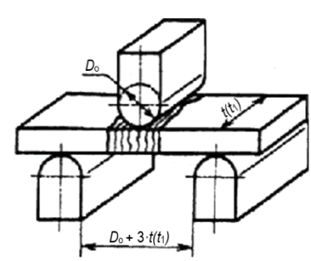
t(t₁) – толщина основного металла (толщина образца), D_{о} – диаметр оправки
Рисунок 24а — Схема испытаний образца типа ХХVIIIа

t_{п} – толщина прокладки
Рисунок 25 — Схема установки прокладки
Обязательным условием проведения испытаний является плавность возрастания нагрузки на образец. Испытания проводят со скоростью не более 15 мм/мин на испытательных машинах или прессах с использованием опорных роликов.
Диаметр оправки D_{о} может изменяться в зависимости от марки стали, толщины листов, способа термообработки и должен оговариваться соответствующей нормативной документацией. При отсутствии специальных указаний диаметр оправки принимают равным двум толщинам основного металла. Радиус закругления опоры r для образцов типов XXVI, ХХVIа, XXVII и ХХVIIа выбирают по таблице 15. Для образцов типа XXVIII r = 25 мм. Для образцов типа ХХVIIIа радиус не установлен.
Если заданный угол изгиба превышает 150°, то после изгиба по схеме, приведенной на рисунках 23, 24, 24а, изгиб можно продолжать между двумя параллельными нажимными плитами. Между концами образца устанавливают прокладку толщиной t_{п}, равной диаметру оправки (см. рисунок 25). После удаления прокладки испытание проводят до соприкосновения сторон.

Таблица 15 — Радиус закругления опоры
Размеры в мм
Толщина основного металла  (толщина образца) t(t₁) | Радиус закругления опоры r
t(t₁) ≤ 2 | 2
2 < t(t₁) ≤ 4 | 4
4 < t(t₁) ≤ 8 | 8
8 < t(t₁) ≤ 10 | 10
10 < t(t₁) ≤ 26 | 20
t(t₁) > 26 | 25

7.3.4 в растянутой зоне должна располагаться лицевая сторона шва, если нет иных указаний.
При двусторонних стыковых швах в растянутой зоне располагают для всех типов образцов, кроме ХХVIIIа, лицевую сторону шва, если нет иных указаний. Для образцов типа ХХVIIIа в растянутую зону попадает все сечение шва. При двусторонней сварке многослойных стыковых швов с переменным (поочередно с каждой стороны) выполнением проходов в растянутой зоне располагают сторону, где был выполнен последний проход.
Соединения с подваркой корня шва относят к односторонним.
7.3.5 Испытания на изгиб стыковых соединений труб с кольцевыми швами проводят на образцах со снятой с наружной стороны выпуклостью шва.
При диаметре трубы ≤ 20 мм применяют образцы в виде соединений труб.
При диаметре трубы свыше 20 до 45 мм применяют образцы в виде соединений труб или плоские (сегментные) образцы.
При диаметре трубы более 45 мм применяют плоские (сегментные) образцы типов XXVII, ХХVIIа и XXVIII, размеры указаны в таблице 14. Образцы не выправляют. Форму их в поперечном сечении определяет окружность трубы.
Испытание труб диаметром 60 мм и менее с кольцевым и продольным швами допускается проводить на образцах, приведенных на рисунках 26 и 27. Выпуклость шва с наружной стороны трубы снимают механическим путем до уровня основного металла. Общая длина образца равна наружному диаметру трубы.
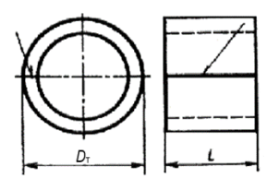
D_{т} – наружный диаметр трубного образца, L – общая длина образца
Рисунок 26 — Образец типа XXIX
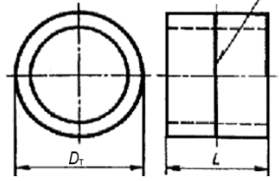
D_{т} – наружный диаметр трубного образца, L – общая длина образца
Рисунок 27 — Образец типа XXX
На образцах, вырезанных из труб, выполненных стыковой контактной сваркой, грат должен быть снят с наружной и внутренней сторон трубы до уровня основного металла.
7.3.6 Результаты испытания образцов типов XXIX и XXX определяют величиной b_{п} (см. рисунок 28) при появлении на поверхности образца трещины. Характер трещины должен соответствовать 7.3.1.
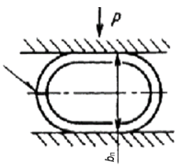
b_{п} – просвет, Р – усилие сжатия
Рисунок 28 — Схема испытания образцов с продольным швом
Если трещина не образуется, то испытание проводят до соприкосновения сторон.
7.3.7 Испытание проводят путем деформации образца под прессом с усилием сжатия.
Обязательным условием проведения испытания является плавность нарастания усилия на образец. Скорость испытания должна соответствовать 7.3.3.
При испытании образцов с кольцевым швом последний располагают по оси приложения усилия сжатия (см. рисунок 29), а при испытании образца с продольным швом шов располагают в диаметральной плоскости, перпендикулярной действию сжимающей нагрузки (см. рисунок 28).
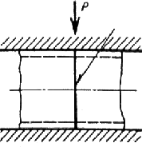
Р – усилие сжатия
Рисунок 29 — Схема испытания образцов с кольцевым швом
Если в образце, предназначенном для испытания кольцевого шва, есть продольный шов, он должен располагаться вне растянутой зоны.
7.3.8 Испытание соединений стержней круглого или сечения многогранника, при отсутствии иных требований, проводят на следующих образцах:
- при диаметре стержня или диаметре окружности, вписанной в сечение многогранника ≤ 20 мм, испытывают образцы соединения стержней со снятым утолщением;
- при диаметре стержня или вписанной окружности свыше 20 до 50 мм испытывают образцы соединения стержней со снятым утолщением или плоские образцы типа ХХVIIа, толщину которых принимают равной половине диаметра круглого стержня или вписанной в сечение многогранного стержня окружности;
- при диаметре стержня или вписанной в сечение многогранника окружности более 50 мм испытывают плоские образцы типа ХХVIIа, толщину основного металла (толщину образца) которых принимают равной половине диаметра круглого стержня или вписанной в сечение многогранника окружности.
Рабочая длина образца не менее 250 мм. При испытании образцов соединений стержней радиус закругления граней многогранника равен 0,1 толщины образца, но не более 2 мм.
7.3.9 При определении механических свойств допускается руководствоваться методикой испытаний на изгиб ГОСТ Р ИСО 5173, содержащем требования к лицевому и боковому изгибу образцов, изготовленных из стыковых сварных соединений, стыковых сварных соединений с плакирующим слоем и изгибу плакирующего слоя без стыкового шва.
7.3.10 Результаты испытаний определяют в соответствии с разделом 8. По результатам испытаний оформляют протокол. Протокол испытаний должен содержать, по меньшей мере, следующую информацию:
- обозначение настоящего стандарта;
- толщину и марку основного металла;
- способ сварки;
- тип соединения;
- вид термической обработки (если выполнялась);
- идентификационные данные образца для испытаний (по клейму);
- тип и размеры образца для испытания;
- место отбора образца для испытания;
- температуру испытаний (если отлична от температуры окружающей среды);
- вид испытания на изгиб (корневая или лицевая поверхности);
- условия проведения испытания (метод испытания (оправка или ролик), диаметр оправки, расстояние между роликовыми опорами);
- угол изгиба;
- вид и размеры выявленных дефектов (если имеются);
- дату испытания;
- лицо, проводившее испытания.

7.4 Испытание сварного соединения и наплавленного металла на ударный изгиб

7.4.1 При испытании на ударный изгиб определяют ударную вязкость в Дж/см² (кгс·м/см²) или работу удара, или процентное соотношение хрупкой и вязкой составляющих поверхности излома для металла шва, наплавленного металла, зоны сплавления и различных участков околошовной зоны при толщине основного металла 2 мм и более.
7.4.2 При испытании на ударный изгиб при пониженной, комнатной и повышенной температурах следует руководствоваться ГОСТ 9454 или ГОСТ Р ИСО 148-1.
7.4.3 Для испытаний применяют не менее трех образцов.
7.4.4 Для испытаний применяют типы образцов в соответствии с рисунками 30 (образцы с U-образным надрезом) или 31 (образцы с V-образным надрезом). Рекомендуется применять образцы с V-образным надрезом.
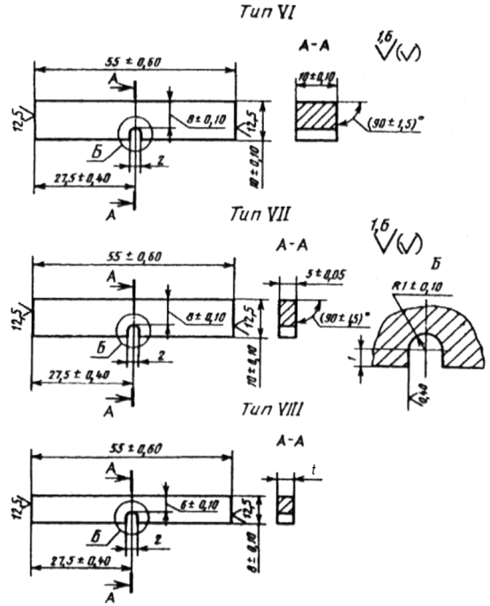
t – толщина основного металла
Рисунок 30 — Образцы типов VI, VII и VIII
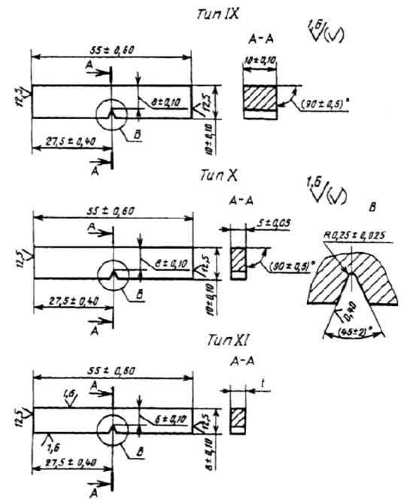
t – толщина основного металла
Рисунок 31 — Образцы типов IX, X и XI
Образцы типа VI с надрезами в соответствии с рисунками 32 и 33 применяют в случае наличия требований в нормативной документации на сварную продукцию.

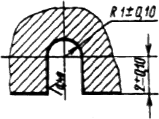
Рисунок 32 — Вид надреза образца типа VI
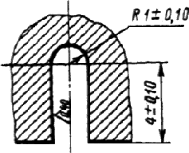
Рисунок 33 — Вид надреза образца типа VI
7.4.5 Образцы различных типов дают несравнимые между собой результаты испытаний. Для отдельных случаев установлены переводные коэффициенты.
7.4.6 При испытаниях на ударный изгиб применяют образцы с максимально возможной для данной толщины основного металла шириной. В зависимости от толщины основного металла применяют образцы:
- типов VI или IX при t ≥ 11 мм;
- типов VII или X при 6 ≤ t < 11 мм;
- типов VIII или XI при 2 ≤ t < 6 мм
Допускается применение образцов типов VII и Х вместо образцов типов VI и IX и образцов типов VIII и XI вместо образцов типов VII и Х или VI и IX при сравнительных испытаниях, когда для одного из объектов сравнения применение образца меньшей толщины обусловлено толщиной основного металла.
При вырезке образцов типов VI и IX из сварного соединения, выполненного из основного металла толщиной t = 11 мм, и образцов типов VII и X из основного металла толщиной t = 6 мм, допускается наличие необработанного основного металла на двух поверхностях образца. Поверхность основного металла образцов типов VIII и XI не обрабатывают.
Выпуклость шва на всех образцах удаляют до уровня основного металла. При наличии в сварном соединении линейного смещения, см. рисунок 2, его устраняют механическим способом.
7.4.7 При сварке плавлением в зависимости от цели испытаний надрез располагают по металлу шва, см. рисунки 34 и 35, по зоне сплавления, см. рисунок 36, и в различных участках металла околошовной зоны на расстоянии а от границы сплавления, см. рисунки 37 и 38.
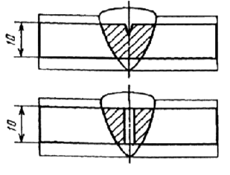
а) Дуговая сварка
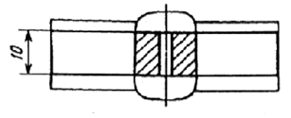
б) Электрошлаковая сварка с принудительным формированием
Рисунок 34 — Надрез по металлу шва
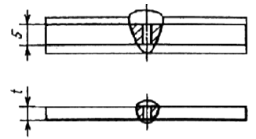
t – толщина основного металла
Рисунок 35 — Надрез по металлу шва (дуговая сварка)

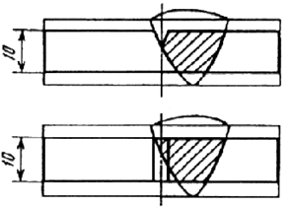
а) Дуговая сварка
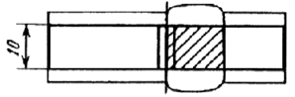
б) Электрошлаковая сварка и дуговая сварка с принудительным
формированием
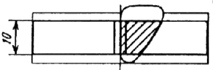
в) Дуговая сварка с односторонней разделкой
Рисунок 36 — Надрез по зоне сплавления
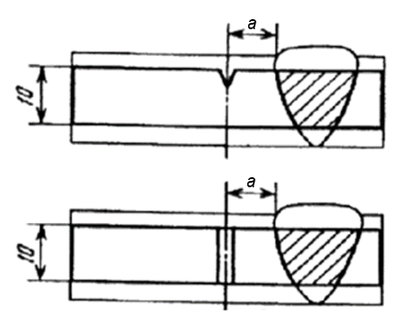
а – расстояние от границы сплавления до оси надреза
а) Дуговая сварка

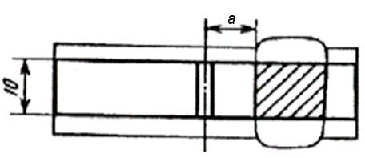
а - расстояние от границы сплавления до оси надреза
б) Электрошлаковая сварка и дуговая сварка с принудительным формированием
Рисунок 37 — Надрез по околошовной зоне
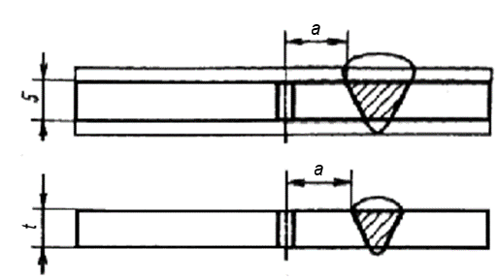
а - расстояние от границы сплавления до оси надреза, t – толщина основного металла
Рисунок 38 — Надрез по околошовной зоне
7.4.8 При сварке давлением при испытании металла околошовной зоны расстояние а измеряют от оси шва.
7.4.9 Все образцы вырезают поперек сварного соединения. Разметку для нанесения надреза производят по макрошлифам, изготовленным на образцах или заготовках для образцов.
Ориентация надреза для образцов типов VI и IX должна соответствовать рисункам 34, 36 и 37, для образцов типов VII, VIII, Х и XI рисункам 35 и 38, если иное не установлено в нормативной документации на сварную продукцию.
Образцы вырезают по схемам таблиц 16 и 17.

Таблица 16 — Схемы расположения образцов
№ | Тип металла | Толщина  основного металла, мм | Способ сварки | Схема расположения образцов | Примечание
1 | Наплавленный металл. Ширина листа, на который выполняют наплавку, не менее 80 мм | t ≥ 12 мм | Сварка ручная дуговая покрытыми электродами, сварка в защитных газах и газовая сварка | 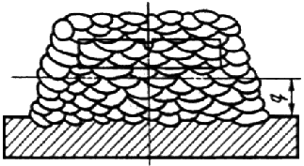 | q - не менее пяти слоев. Образец должен располагаться выше пунктирной линии
2 | Металл стыковых многопроходных швов | t ≥ 12 мм | Сварка ручная дуговая покрытыми электродами, сварка в защитных газах и газовая сварка | 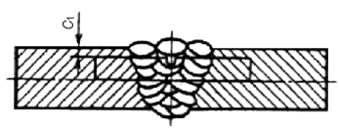 | С₁ ≤ 1,5 мм
3 | Металл стыковых многопроходных швов. Перед сваркой производят наплавку кромок не менее чем в три слоя | t ≥ 12 мм | Сварка ручная дуговая покрытыми электродами, сварка в защитных газах и газовая сварка | 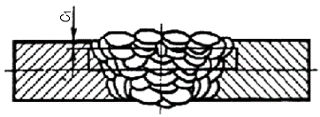 | Для наплавки применяют испытуемые материалы.  С₁ ≤ 1,5 мм
4 | Металл стыковых многопроходных швов. Перед сваркой производят наплавку кромок и подкладки не менее чем в три слоя. | t ≥ 20 мм | Сварка покрытыми электродами, сварка в защитных газах и газовая сварка | Зазор между стыкуемыми кромками 16 мм  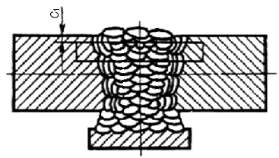 | Для наплавки применяют испытуемые материалы.  С₁ ≤ 1,5 мм
5 | Металл стыковых швов всех типов | 2 ≤ t ≤ 17 мм | Контактная стыковая сварка и сварка давлением | 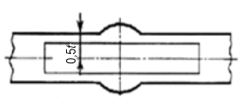 | -
6 |  |  | Дуговая и газовая сварка | 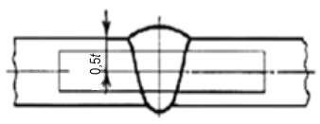
7 |  |  | Дуговая и газовая сварка | 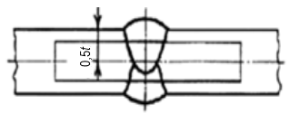
8 |  |  | Дуговая сварка с принудительным формированием | 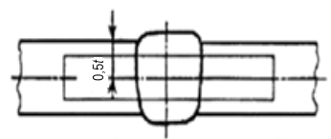
9 | Металл, одно- и многопроходных стыковых швов при односторонней сварке | 18 ≤ t ≤ 40 мм | Дуговая сварка | 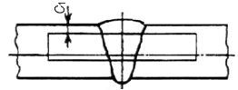 | 1 ≤ С₁ ≤ 3 мм
10 |  |  | Электрошлаковая сварка | 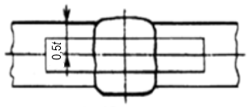
11 |  | 41 ≤ t ≤ 60 мм | Дуговая сварка | 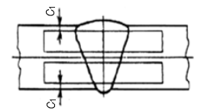 | 1 ≤ С₁ ≤ 3 мм
12 |  |  | Электрошлаковая сварка | 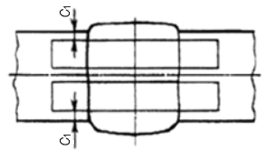 | С₁ ≥ 8 мм
13 |  | 61 ≤ t ≤ 350 | Дуговая сварка | 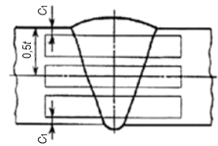 | 1 ≤ С₁ ≤ 3 мм
14 |  |  | Электрошлаковая сварка | 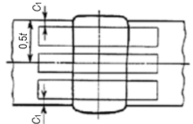 | С₁ ≥ 8 мм

Таблица 17 — Схемы расположения образцов при двусторонней дуговой сварке
№ | Тип металла | Толщина основного металла, мм | Схема расположения образцов | Примечание
1 | Металл двусторонних, однослойных и многослойных стыковых швов дуговой сварки | 18 ≤ t ≤ 40 | 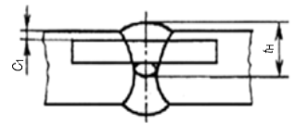 | 1 ≤ С₁ ≤ 3 мм
2 |  | 41 ≤ t ≤ 60 | 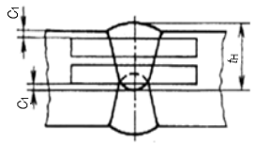 | 1 ≤ С₁ ≤ 3 мм
3 |  | 61 ≤ t ≤ 350 | 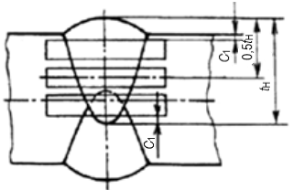 | 1 ≤ С₁ ≤ 3 мм

7.4.10 Схемы расположения образцов при испытаниях металла околошовной зоны стыковых соединений, металла шва и околошовной зоны тавровых и нахлесточных соединений устанавливают в нормативной документации на сварную продукцию.
При двусторонней сварке образцы вырезают с лицевой стороны шва, если в нормативной документации на продукцию не установлено иное. При многослойных швах двусторонней сварки с переменным (поочередно с каждой стороны) выполнением проходов, образцы вырезают со стороны последнего прохода.
7.4.11 При однослойных швах образцы, вырезаемые из различных участков, имеют практически одинаковую ударную вязкость. При многослойных швах ударная вязкость различных участков сварного шва имеет различные значения. Образцы вырезают у поверхности шва, если в нормативной документации на продукцию не установлено иное.
7.4.12 Схемы расположения образцов № 1–4 таблицы 16 предназначены для использования при оценке свойств сварочных материалов.
7.4.13 Для стыковых сварных соединений при определении расположения образцов, ориентации надреза и обозначения образцов для испытаний допускается применять ГОСТ Р ИСО 9016.
7.4.14 Для соединений контактной стыковой сварки и сварки давлением в приложении А приведены типы образцов IXа, Xа и XIа с тройным надрезом в соответствии с рисунком А.1. Образцы данного типа применяют в случае наличия требований в нормативной документации на сварную продукцию.
7.4.15 Условное обозначение ударной вязкости или работы удара состоит из:
- обозначения ударной вязкости КС или работы удара К;
- вида надреза (концентратора) U или V;
- температуры испытаний (температуру 20 °С не указывают);
- максимальной энергии удара маятника (максимальную энергию 300 Дж не указывают);
- типа образца (типы образцов VI и IX не указывают);
- места расположения надреза: Ш — шов, ЗС — зона сплавления, ЗТВ — зона термического влияния, а — расстояние от границы сплавления до оси надреза. Величину а определяют по нормативной документации на сварную продукцию.
При расположении надреза поперек металла шва, зоны сплавления или зоны термического влияния в конце обозначения добавляют букву П.

Пример 1 — Ударную вязкость, определяемую на образце типа VII, при температуре 100 °С, при максимальной энергии удара маятника 150 Дж, с надрезом вида U, расположенным по зоне сплавления обозначают:
КСU⁺¹⁰⁰150 VII ЗС.

Пример 2 — Ударную вязкость, определяемую на образце типа XI, при температуре минус 40 °С, при максимальной энергии удара маятника 50 Дж, с надрезом вида V, расположенным по зоне термического влияния на расстоянии 5 мм от границы сплавления до оси надреза обозначают:
КСV⁻⁴⁰50 XI ЗТВ 5.

Пример 3 — Ударную вязкость, определяемую на образце типа VI, при температуре 20 °С, при максимальной энергии удара маятника 300 Дж, с надрезом вида U, расположенным по металлу шва обозначают:
КСUШ.

Пример 4 — Ударную вязкость, определяемую на образце типа IX, при температуре 20°С, при максимальной энергии удара маятника 300 Дж, с надрезом вида V, расположенным поперек металла шва обозначают:
КСVШП.

7.4.16 Результаты испытаний определяют в соответствии с разделом 8. По результатам испытаний оформляют протокол. Протокол испытаний должен содержать, по меньшей мере, следующую информацию:
- обозначение настоящего стандарта;
- толщину и марку основного металла;
- способ сварки;
- тип соединения;
- вид термической обработки (если выполнялась);
- идентификационные данные образца для испытаний (по клейму);
- тип и размеры образца для испытания;
- место отбора образца для испытания;
- температуру испытаний (если отлична от температуры окружающей среды);
- результаты испытаний всех образцов;
- вид и размеры выявленных дефектов (если имеются);
- максимальную энергию копра;
- дату испытания;
- лицо, проводившее испытания.

7.5 Измерение твердости сварного соединения и наплавленного металла

7.5.1 Твердость измеряют по Виккерсу (НV), Бринеллю (НВ) или Роквеллу по шкалам A, B и C (HRA, HRB и HRC).
Рекомендуется проводить измерения твердости по Виккерсу. Твердость по Виккерсу измеряют по ГОСТ 2999. Нагрузка на индентор в зависимости от прочности металла участков сварного соединения и ширины зоны термического влияния должна составлять 98 Н (НV10) или 49Н (НV50).
Твердость по Бринеллю измеряют по ГОСТ 9012.
Твердость по Роквеллу измеряют по ГОСТ 9013 при сфероконическом алмазном инденторе (шкалы А и С).
7.5.2 Для измерений твердости выполняют не менее четырех отпечатков для каждого участка сварного соединения. Если размеры образца для испытаний не позволяют разместить четыре отпечатка, то допускается уменьшать количество отпечатков до трех.
7.5.3 Твердость основного металла, различных участков зоны термического влияния и металла шва измеряют по одной или нескольким линиям, указанным на рисунке 39, если иное не установлено в нормативной документации на сварную продукцию.
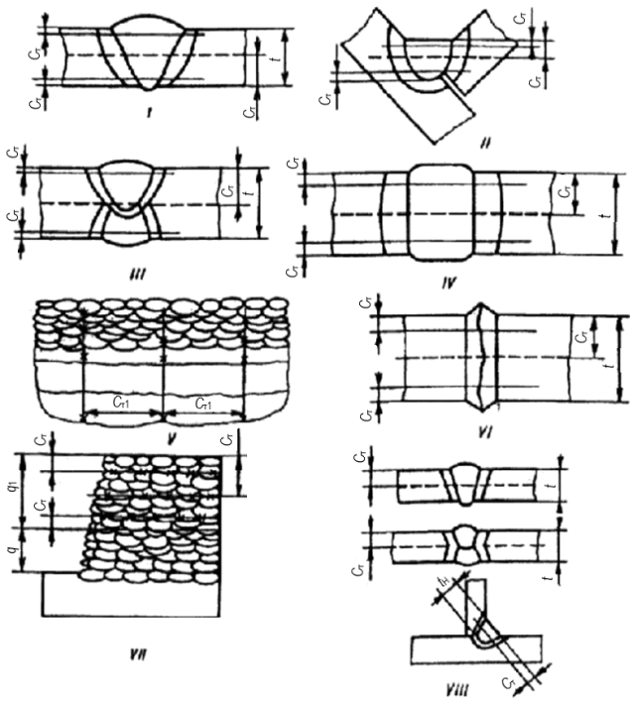
t – толщина основного металла, t_{Н} – толщина шва, q – толщина подготовительного участка, q₁ – толщина участка измерения твердости, С_{т} – расстояния от поверхности основного металла до линий измерения твердости, С_{т1} – расстояние между линиями измерения твердости
Рисунок 39 — Схемы измерения твердости

Примечание 1 — Линии измерения твердости во всех случаях кроме VII, проходят через все участки сварного соединения.

Примечание 2 — Расстояния от поверхности основного металла до линий измерения твердости 2 ≤ С_{т} ≤ 4 мм и С_{т} = 0,5·t(t_{Н}) или С_{т} = 0,5·q₁, расстояние между линиями измерения твердости 10 ≤ С_{т1} ≤ 15 мм, где q – подготовительный участок толщиной не менее пяти слоев; q₁ – участок измерения твердости толщиной не менее шести слоев. Для угловых швов, имеющих вогнутую или выпуклую поверхность, С_{т} измеряют от места максимальной вогнутости или выпуклости.
При измерениях, выполняемых около границы сплавления, рекомендуется проводить 2–3 измерения в соответствии рисунком 40 а) или дополнительные измерения в соответствии с рисунком 40 б).
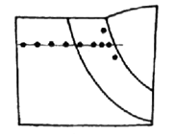
Рисунок 40 а) — Схема измерения твердости около границы сплавления
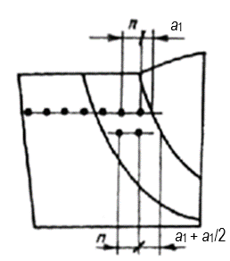
а₁ – расстояние от границы сплавления до центра отпечатка, n – расстояние между отпечатками
Рисунок 40 б) — Схема дополнительных измерений твердости
Допускается проведение измерений на участках сварного соединения, указанных на рисунке 41.
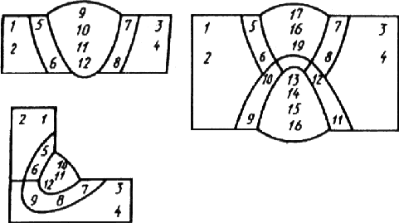
1-16 – участки сварного соединения измерений твердости
Рисунок 41 — Участки измерения твердости

7.5.4 Твердость по Виккерсу измеряют на микрошлифах или образцах с полированной поверхностью, если очертания шва видны без травления. Шероховатость поверхности таких образцов должна быть от 0,40 до 0,63 мкм. Твердость по Бринеллю или Роквеллу измеряют на макрошлифах или на образцах со шлифованной поверхностью, если очертания шва видны без травления. Шероховатость поверхности таких образцов должна быть от 1,25 до 2,00 мкм. Поверхность макрошлифа и опорная поверхность образцов должны быть параллельны.
7.5.5 Твердость стыковых и угловых соединений, выполненных дуговой сваркой, измеряют:
- при толщине основного металла или углового шва 1,5 ≥ t(t_{Н}) ≥ 9 мм в соответствии с VIII рисунка 39 по одной штриховой линии;
- при толщине основного металла или углового шва 9 > t(t_{Н}) ≥ 25 мм в соответствии с I - III рисунка 39 по двум сплошным линиям;
- при толщине основного металла или углового шва 25 > t(t_{Н}) ≥ 60 мм в соответствии с I - III рисунка 39 по двум сплошным и одной штриховой линиям.
- при толщине более 60 мм основного металла или углового шва схему измерения твердости определяют в соответствии с нормативной документацией на сварную продукцию.
Твердость сварных соединений, полученных электрошлаковой сваркой, измеряют в соответствии с IV рисунка 39. Количество отпечатков в зоне термического влияния не менее 10.
Твердость наплавленного металла измеряют в соответствии с V рисунка 39.
Твердость сварных соединений, полученных сваркой давлением, измеряют в соответствии с VI рисунка 39.
Твердость наплавленного металла при оценке свойств сварочных материалов измеряют в соответствии с VII рисунка 39.
7.5.6 При определении твердости поперечных сечений узких сварных соединений металлических материалов, выполненных лазерной и электронно-лучевой сваркой следует руководствоваться ГОСТ ISO 22826.
7.5.7 Результаты испытаний определяют в соответствии с разделом 8. По результатам испытаний оформляют протокол. Протокол испытаний должен содержать, по меньшей мере, следующую информацию:
- обозначение настоящего стандарта;
- толщину и марку основного металла;
- способ сварки;
- тип испытания (по Роквеллу, Бринеллю, Виккерсу или Кнупу);
- тип соединения;
- вид термической обработки (если выполнялась);
- идентификационные данные образца для испытаний (по клейму);
- схему расположения отпечатков замера твердости;
- результаты испытаний (значения и шкалу твердости);
- продолжительность выдержки;
- дату испытания;
- лицо, проводившее испытания.

8 Результаты испытаний

8.1 Результаты для всех видов испытаний определяют, как среднее арифметическое результатов, полученных при испытании всех образцов. Результат испытаний каждого образца не должен быть ниже нормативного требования. Если нет иных требований в стандартах на продукцию, то для всех видов испытаний, кроме испытаний на изгиб и измерения твердости, допускается снижение результатов испытаний для одного образца на 10 % ниже нормативного требования, если средний арифметический результат отвечает нормативным требованиям. При испытаниях на ударный изгиб допускают снижение нормативных требований не более чем на 5 Дж/см².
8.2 Результаты испытаний считают неудовлетворительными, если не выполняются требования 8.1 или в изломе (месте разрушения) образца, или на его поверхности выявлены кристаллизационные или холодные трещины (кроме случаев, когда трещины допускаются).
При неудовлетворительных результатах, испытания повторяют на удвоенном количестве образцов. Если в изломе образца, результаты испытания которого считают неудовлетворительными, обнаружены дефекты основного металла, данный образец исключают и заменяют новым образцом.
Результаты испытаний определяют с учетом результатов, полученных при повторных испытаниях.

Приложение А
(справочное)

Образцы с тройным надрезом при испытании на ударный изгиб
соединений контактной стыковой сварки и сварки давлением

Образцы с тройным надрезом выполняют для соединений контактной стыковой сварки и сварки давлением в соответствии с рисунком А.1.
Расстояние между осями центрального и боковых надрезов должно быть в пределах 1,8-2,5 мм, определяется по макрошлифам как расстояние между осью центрального надреза по зоне сплавления и осями пиковых значений твердости в зоне термодеформационного упрочнения. Твердость измеряют на образцах-свидетелях поперек шва.

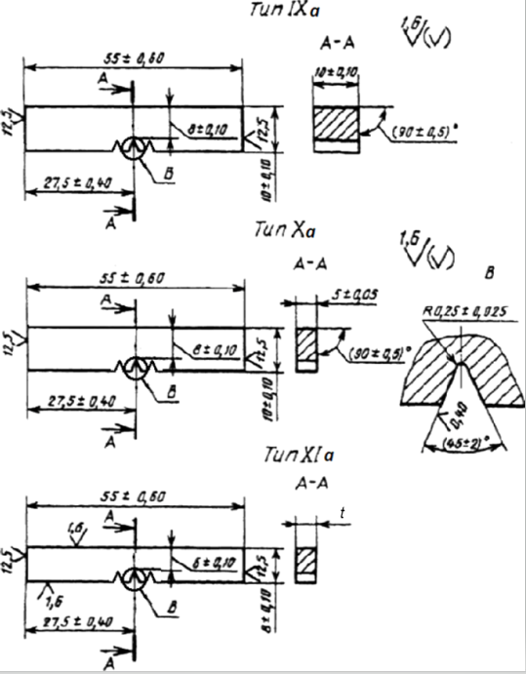
t – толщина основного металла
Рисунок А.1 — Образцы типов IXа, Xа и XIа с тройным надрезом
УДК 621.791:006.354 | ОКС 25.160.01, 77.040.10
Ключевые слова: испытания разрушающие, сварные соединения металлических материалов, определение механических свойств, механические испытания, испытания на растяжение, испытания на изгиб, испытания на ударный изгиб, измерение твердости

Руководитель организации-разработчика:  Генеральный директор СРО Ассоциация  «Национальное Агентство Контроля Сварки» | _________________ | А.И. Прилуцкий
Руководитель разработки:  Начальник Управления технического регулирования и стандартизации  СРО Ассоциация «Национальное Агентство Контроля Сварки» | _________________ | С.М. Чупрак

